(a) 透鏡的焦距為 5 cm。
(i) 用圖解法找出物體成像的位置，在圖7.1清楚繪出所有作圖線，並指出成像的本質。 （下圖為(a)部之答案)
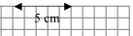
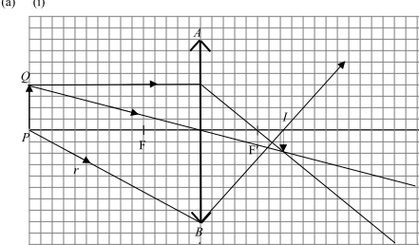
(ii) 在圖7.1上完成光線 r 通过凸透鏡后的光路。
(b) 如果改為採用焦距為 10 cm的凸透鏡，而透鏡的大小以及 PQ 跟透鏡的物距保持不變。
(i) 用透鏡方程求像距，並求成像的線性放大率。
(ii) 比較這個成像的亮度與(a)部成像的差別，並加說明。
反向推理步驟 | 應用於問題中
1. 列出需作判斷的主題

2. 列出適用的物理知識
3. 應用以上知識於問題中, 為須作的判斷推導出結論
按論說語體
結構及語言特色
寫下答案

